Statistik LG1-Körungen 2012
Ergebnisse Körung am 24.11.2012 in Barmstedt
Körmeister: Bernd Weber - Körhelfer: Andreas Happel
Die 6. Körung unserer Landesgruppe
Wiederankörung Hündinnen | Eigentümer
Grace vom Haus TTH | Werner Biselli, D-24568 Oersdorf | ang. Lbz
Jenny von der Tannenweide | Udo Petersen, D-24887 Silberstedt | ang. Lbz
Olina vom Holtkämper Tor | Michael Hansen, D-25451 Quickborn | ang. Lbz
Neuankörung Rüden | Eigentümer
Iron vom Intscheder Wehr | Peter Schnoor, D-24146 Kiel | ang. 2013/14
Aslan von der Lombardsbrücke | Christine Voß, D-24329 Grebin | ang. 2013/14
Bosco vom Brahmsee | Reinhard Sydell, D-24238 Martensrade | ang. 2013/14
Max vom Kattenhunder See | Günter Andresen, D-24866 Busdorf | ang. 2013/14
Olly vom Wolfsrevier | Anton Wirl, D-23714 Malente | ang. 2013/14
Hero vom Grenzlager | Holger Rathje,D-24558 Henstedt-Ulzburg | ang. 2013/14
Kenzo von Skandinavika | Franziska Borchert,D-24248 Mönkeberg | zg. Ungehors.
Isildur vom Jacobiner Schloß | Siegfried Hanelt, D-21149 Hamburg | ang. 2013/14
Canto vom Wolfsdreieck | Udo König, D-25436 Tornesch | ang. 2013/14
Aron vom Eichertland | Christian Mieck, D-49661 Cloppenburg | ang. 2013/14
Questo van Noort | Ingemann Auestad, N-4735 Evje | ang. 2013/14
Tormenstorp Mr X | Elisabeth Enger, N-1400 Ski | ang. 2013/14
Team Dika`s Uzzo | Leif Jörgensen, DK-8870 Langae | nicht angetr.
Xando von Conneforde | Heinrich Stalling, D-Wiefelstede | ang. 2013/14
Neuankörung Hündinnen | Eigentümer
Irma La Douce vom Jacobiner Schloß | Jennifer Hauschild, D-25421 Pinneberg | ang. 2013/14
Goldi vom Emkendorfer Park | Klaus Petersdotter, D-24238 Mucheln | ang. 2013/14
Failda vom Haus Pekrahn | Dirk Pekrahn, D-18442 Zansebuhr | ang. 2013/14
Optimals Makita | Andrea Köhr, D-23714 Malente | ang. 2013/14
Ulvebo`s Yara | Magne Henne, N-3739 Skien | ang. 2013/14
Happy vom Stieglerhof | Joachim Stiegler, D-09337 Hohenstein | ang. 2013/14
Akira vom Team Nordsturm | K.-Heinz Vollstedt, D-24610 Trappenkamp | ang. 2013/14
Kratmosens Quina | Lizette Jörgensen, DK-5450 Otterup | ang. 2013/14
Wendy de Mayoral | Eija Simola, FIN-21360 Lieto AS | ang. 2013/14
Rewyrs O`pallas Athene | Siw Sandvik, N-7091 Tiller | ang. 2013/14

13. Oktober 2012 Körung in der OG Meckelfeld
Körmeister: Hans-Peter Schweimer - Körhelfer: Axel Hink
Die 5. Körung unserer Landesgruppe
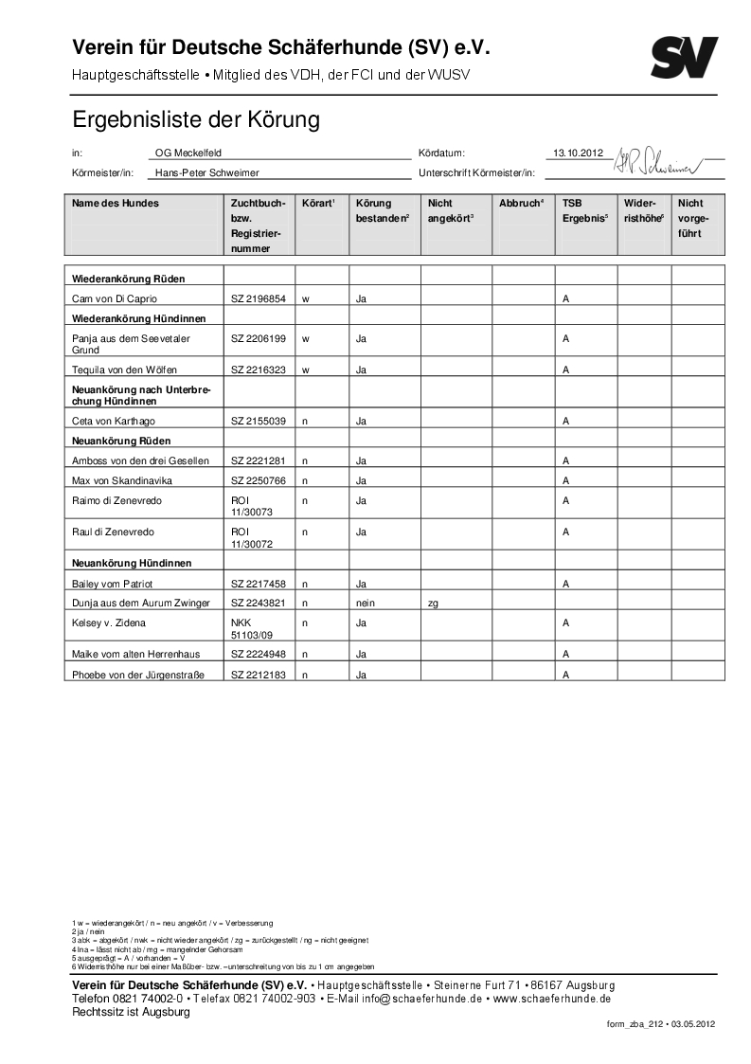

04. August 2012 Körung in der OG Heikendorf
Körmeister: Hans-Peter Schweimer - Körhelfer: Jürgen Grünwald
Die 4. Körung unserer Landesgruppe
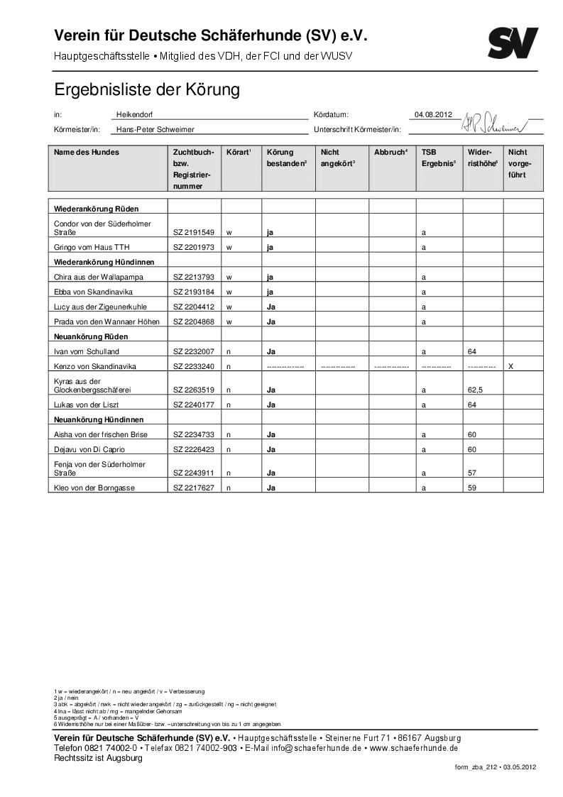

16. Juni 2012 Körung in der OG Tornesch
Körmeister: Bernd Weber - Körhelfer: Yancho Kostov
Die 3. Körung unserer Landesgruppe
Die OG Tornesch richtete die 3. Körung in unserer LG aus. Das Wetter hätte etwas wärmer sein können. Allerdings waren wir doch zufrieden, dass wir während der Veranstaltung vom Regen verschont blieben. Es war wie immer eine hervorragend organisierte Veranstaltung. Essen und Trinken war gut und reichlich vorhanden.
Unser Dank geht an den Körstellenleiter Herrn Hermann Münster mit seinem Team für die Ausrichtung sowie weiterer Dank an unseren Körmeister Bernd Weber für die Übernahme des Amtes und beim Körhelfer Yancho Kostov für die sehr gute und gleichmäßige Helferarbeit.

Es waren 14 Hunde gemeldet und es wurden 14 vorgeführt.

Nachfolgend die Bewertungen:
Gisela Kettner – Stv. LG – Zuchtwartin

Wiederankörung Rüden / Lbz | Eigentümer | Wohnort
Eddy vom Rothebachquellchen | Rainer Weinert | 25436 Heidegraben
Xyro aus dem Aurum Zwinger | Ralf Dangers & Andreas Endter | 21220 Seevertal
Duncan von Schlotterstein | Jennifer Hauschild | 25421 Pinneberg
Neuankörung Rüden / gekört | Eigentümer | Wohnort
Mad-Max von der Mohnwiese | Sylvia Kasch | 25436 Uetersen
Rudi aus dem Seevetaler Grund | Birgit Szyszka | 25813 Husum
Kevin vom Fourniermühlenbach | Heinz-Peter Wilkens & Jutta Ruhnau | 25421 Pinneberg
Wiederankörung Hündinnen / Lbz | Eigentümer | Wohnort
Chakira vom Stadtfeld | Roswitha Dannenberg | 24623 Großenaspe
Randa vom Prälatenwald | Udo König | 25436 Tornesch
Bivia vom Patriot | Gabriele Müller | 25371 Seestermühle
Venja von den drei Junggesellen | Peter Danker jun. | 25337 Elmshorn
Broxi von Schlotterstein | Sylvia Kellermann | 25421 Pinneberg
Neuankörung Hündinnen / gekört | Eigentümer | Wohnort
Heureka vom Jacobiner Schloß | Wolfgang Jacobi | 21629 Neu Wulmstorf
Tara von den Wannaer Höhen | Thomas Thies | 24578 Hitzhusen
Hepzibah vom Jacobiner Schloß | Wolfgang Jacobi | 21629 Neu Wulmstorf

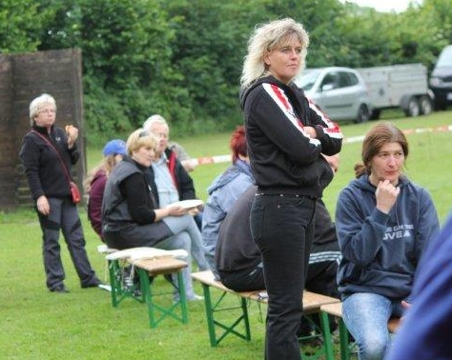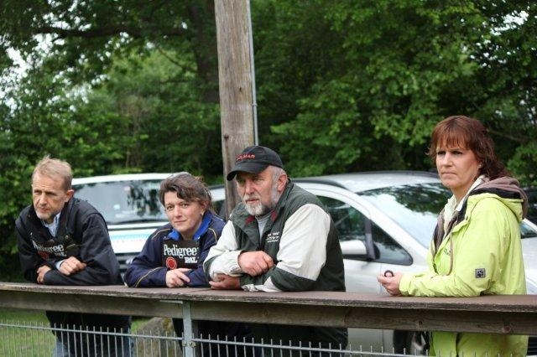

19. Mai 2012 Körung in der OG Bordesholm
Körmeister: Hans-Peter Schweimer - Körhelfer: Andreas Happel
Die 2. Körung unserer Landesgruppe

Die 2. Körung fand in der OG Bordesholm bei sommerlichen Temperaturen statt. Es war eine hervorragend organisierte Veranstaltung. Unser Dank geht an den Körstellenleiter Manfred Kähmzow mit seinem Team für die Ausrichtung dieser Veranstaltung.

Ein weiterer Dank an den Körmeister Hans-Peter Schweimer für die Übernahme des Amtes und beim Körhelfer Andreas Happel für die sehr gute und gleichmäßige Helferarbeit.

Von den 28 gemeldeten Hunden wurden 27 vorgeführt.

Nachfolgend die Bewertungen:
Gisela Kettner – Stv. LG – Zuchtwartin

Wiederankörung Rüden / Lbz | Eigentümer | Wohnort
Aiko von Ontario | Rolf Möller | 24161 Altenholz
Neuankörung Rüden / gekört | Eigentümer | Wohnort
Fin von der Bismarcksäule | Hans Brodersen | 25821 Breklum
Ice vom Haus TTH | Hans-Joachim Tamm | 23714 Malente
Richi´s Basko | Andreas Happel | 24649 Fuhlendorf
Apoll von der frischen Brise | Udo Petersen | 24887 Silberstedt
Oscar aus der Zigeunerkuhle | Heiko Busse | 24855 Bollingstedt
Richi´s Conrad | Karina Happel | 24649 Fuhlendorf
Ed vom Patriot | Wilfried Tautz | 24211 Klein Kühren
Sly vom Strothetal | Nina Hansen | 24864 Löwenstedt
Mischalnd´s Obolt | Erikson Anders | S
Wiederankörung Hündinnen / Lbz | Eigentümer | Wohnort
Gretel vom schwarzen Eddy | Renate Ried | 24537 Neumünster
Tessa vom Götzberg | Annelie Pruehs | 24558 Wankendorf
Skeida´s Nemi | Terje Bovelstad | N-1400 Ski
Heaven vom schwarzen Eddy | Nicole Maurice | 24594 Hohenwestedt
Neuankörung Hündinnen / gekört | Eigentümer | Wohnort
Liu vom Haus Iris | Hans Brodersen | 25821 Breklum
Ira vom Haus TTH | Hans-Joachim Tamm | 23714 Malente
Bea vom Haus Burow | Berthold Burow | 24628 Hartenholm
Asta von der Westerheide | Jörg Asmus | 25821 Bredstedt
Kitty von der Teufelsmauer | Karl-Heinz Vollstedt | 24610 Trappenkamp
Optimals Jeany | Nicole Seelemann-Wandtke | 24238 Martensrade
Pandora von den Ost-Kantonen | Gisela Tautz | 24211 Klein Kühren
Duxi aus der Brunnenstraße | Mauricio Cadena | CO-Bogota
Shakira vom Pendler | Wolfgang Meinen | 26624 Südbrookmerland
Sculy vom Pendler | Armando Sanoja | Ven-Caracas
Noika vom Natoplatz | Harmeet Guhmann | CAN
Abiaga´s Windi | Niklas Frogner | N-3180 Nykirke
Waldpfad Hulda | Nina Nyman | Fin-41930 Kouhu
Abbruch wg. mangelnder Führigkeit
Ceta von Karthago | Johannes Schrenker | 21073 Hamburg

16./17. März 2012 Körung in der OG Trittau
Körmeister: Hans-Jürgen Begier - Körhelfer: Jürgen Grünwald
Die 1. Körung unserer Landesgruppe
Die 1. Körung wurde abermals von der OG Trittau ausgeführt. Auch diese 1. Veranstaltung war, wie wir es von der OG Trittau gewohnt sind, hervorragend organisiert. Unser Dank geht von dieser Stelle aus an die Körstellenleiterin Erika Schippenbeil mit ihrem geschulten Team für die Ausrichtung dieser Veranstaltung. Der Zuspruch zu dieser 1. Körung war sehr hoch. Es waren 60 Hunde gemeldet, so dass die Körung an 2 Tagen durchgeführt wurde.

Ein weiterer Dank an den Körmeister Hans-Jürgen Begier für die Übernahme des Amtes und beim Körhelfer Jürgen Grünwald für die sehr gute Helferarbeit.

Von den 60 gemeldeten Hunden wurden 51 vorgeführt. Nachfolgend die Bewertungen:
Gisela Kettner – Stv. LG – Zuchtwartin
Wiederankörung Rüden / lebzeit | Eigentümer | Wohnort
Vestegens Vando | Andrea Riesner | 25451 Quickborn
Lano vom Rudardtum | Mandy Jahnke
Ury vom Zisawinkel | Klaus-Ino Labahn | 22964 Zinnowitz
Neuankörung Rüden / gekört | Eigentümer | Wohnort
Scharmak´s Xavier | Kurt Sörensen | DK-2640 Hedehusen
Trönderjyckens Imre | Anne-Cathrine Nilsen | S-64751 Äkers Styckebruk
Naxos vom Frankengold | Martina Storjohann | 25451 Quickborn
Welincha´s Yesper | Annette Celilie Vaagslin | N-0855 Oslo
Ferres vom Emkenodrfer Park | Pietro Capitano | I-87041 Acri CS
Conbhaurean Bazi | Hung Su Wen | 606 Chiayi Country
Hyro av Tiwax | Tor & Kirstin Johannessen | N-5236 Radol
Cooper von den wilden Teufeln | Christina Rehm | 25883 Ahrenviöl
Vanadis von Athaba | Thorsten Helmer | 32049 Herford
Rino von den Wannaer Höhen | Yancho Kostov | 27446 Selsingen
Viegardens Ufo | Vie Geir | N-6826 Byrkijelo
Pacco vom Langenbungert | Bernd Weber | 23611 Bad Schwartau
Quaidam von Prevent | Dennis Rohde | 26954 Nordenham
Pando von der Weißenburg | Karl-Heinz Tschersich | 24601 Wankendorf
Onix vom Sante´s Home | Droog Teer-De | NL-1722 Zuid Schanwoude
Karlos von der Glockenschäferei | Detlef Baaske | 21521 Dassendorf
Kreislauf Las Vegas | Sami Baggström | FI-02880 Veikkola
Opus vom Frankengold | Frank Goldlust | 12623 Berlin
Gangster vom Team Arlett | Peter Meuwissen | 6447 AA Merkebeek
Wiederankörung Hündinnen / lebzeit | Eigentümer | Wohnort
Eaysi vom Schwarzen Eddy | Susann Sager | 23569 Lübeck
Celine von Pallas Athene | A.-Quinn Heather | USA Pelham Massachusetts
Enja von der Hammerburg | Melanie Krüger | 21039 Hamburg
Neuankörung Hündinnen / gekört | Eigentümer | Wohnort
Trönderjyckens Gaston | Morten Nilsen | S-64751 Akens Styckeburg
Zuma vom Prinzenrain | Hermann Schneider | 53127 Bonn
Xelia van Noort | Ciro Coppola | I-80146 Napoli
Kranichzug Hillary | Jari Kruki | FI-21540 Preitila
Pelo Idu | Peder Olesen | DK-4623Lille Skensved
Welincha´s Yes | Leif Vida Belgen | N-1860 Trogstad
Ute vom Schloß Gymnich | Alfred Korten | 50374 Erftstadt
Nala vom Frankengold | Frank Goldlust | 12623 Berlin
Lundegarden´s Hiba | Kjell Pollestadt | N-3158 Andebu
Schamark´s Xanja | Hendrik Hansen | DK-4621 Gadstrup
Vina aus dem Aurum Zwinger | Ralf Dangers | 21220 Seevetal
Jessy vom Winnloh | Nikolaus Meßler | 50933 Köln
Quena vom Pendler | Hermann Kleene | 26632 Ihlow
Janki Fly | Stina Frederiksen | DK-4220 Korsor
Quanda aus der Zigeunerkuhl | Gina Klempau | 2465 Reinbek
Kimberly vom Kuckucksland | Helmut Wagner | 92421 Schwandorf
Kisa´s Olly | Birtha Wang | DK-4293 Dianalund
Jasca vom Grefenmoor | Irmgard Hebrank | 21682 Stade
Okay vom Pendler | Juan Carlos Gonzale | Venezuela
Ginger vom Hof Pekrahn | Helga Schulz | 18442 Zansebuhr
Falkon´s Nikita | Kjell Olaf Olsen | N-4812 Kongshavn
Edina vom Lärchenhain | Norbert Schleuter | 48341 Altenberge
Ellis vom Brabandt | Isabell Klußmann | 38543 Hillersee
Eila von der Gundelhardt | Viola Neika | 24637 Schillsdorf
Delta von Sankt Raphael | Ralf Dangers | 21220 Seevetal
Autum vom Haus Weltsieger | Mary Martelly | USA-Tx
Almebo´s Soffy | Bo Alm Reumert | DK-4660 Store Heddinge

